Номер варианта | 1; | 2; | 3; | 4; | 5;
Деталь №1 | обработка детали по контуру R20,R10 , в р-ры 58,15,42 9,39,78,68,74 | фрезеровние торца Б- (разрез А-А) | обработка ᴓ4,5-4 отв. М2,5-6 отв., ᴓ19Н7и ᴓ13Н7,М12  (вид слева) | растачивание отв.R27; R18: R6,5 (гл. вид ) | фрезерование торца ᴓ34 ( вид слева)
Номер варианта | 6; | 7; | 8; | 9; | 10;
Деталь №2 | Обработка по контуру 90х90 ; ᴓ40 | фрезерование пов. А р-р 14 (гл.вид) | фрезерование торцев ᴓ42 с двух сторон | Растачивание отв.  ᴓ28Н7 ᴓ34  (гл. вид) | растачивание отверстий  ᴓ20Н7 ᴓ30  (гл. вид)
Номер варианта | 11; | 12; | 13; | 14 | 15;
Деталь №3 | обработка детали по контуру | обработка  торца Б-, ᴓ234Н7  пазов в р-р 104, R38,5 (разрез А-А) | растачиваниеотверстия  ᴓ264Н7 , и сверление 6 отв ᴓ6 | обработка выступа  ᴓ 80, ᴓ 70, ᴓ 30Н7, 4 отв. М4-7Н | обработка  сбоку отверстия  ᴓ64 и отв. М3-6Н
Номер варианта | 16; | 17 | 18; | 19; | 20;
Деталь  №4 | обработка  торца Б-,, отв.ᴓ15  (разрез А-А) | обработка  двух выступов в размер 150,  ᴓ 45, ᴓ 34, ᴓ15 и ᴓ8, | обработка  двух выступов в размер 100,  ᴓ 32, ᴓ 18Н7, 8отв. М3, | фрезерование лыски в размер 3 и отв. ᴓ8Н7. | обработка  торца В-  (разрез  А-А) и 8отв. ᴓ3

ПРИЛОЖЕНИЯ ДЕТАЛИ
ДЕТАЛЬ 1
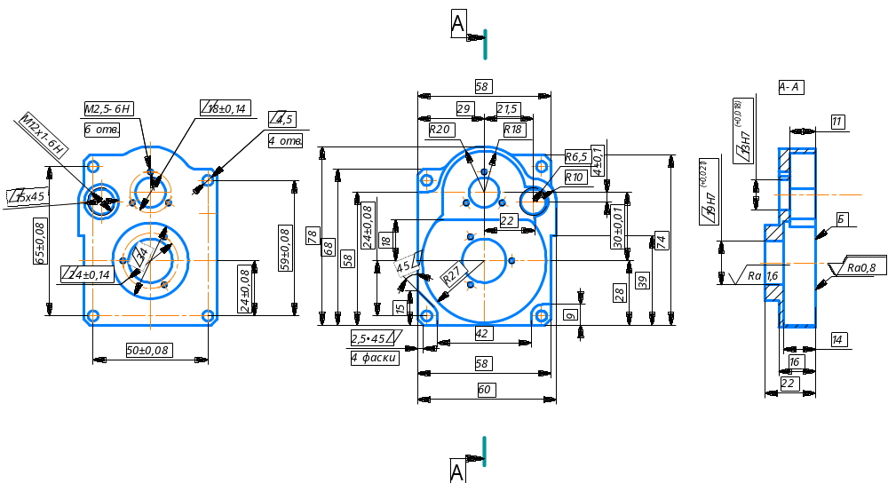
ДЕТАЛЬ №2
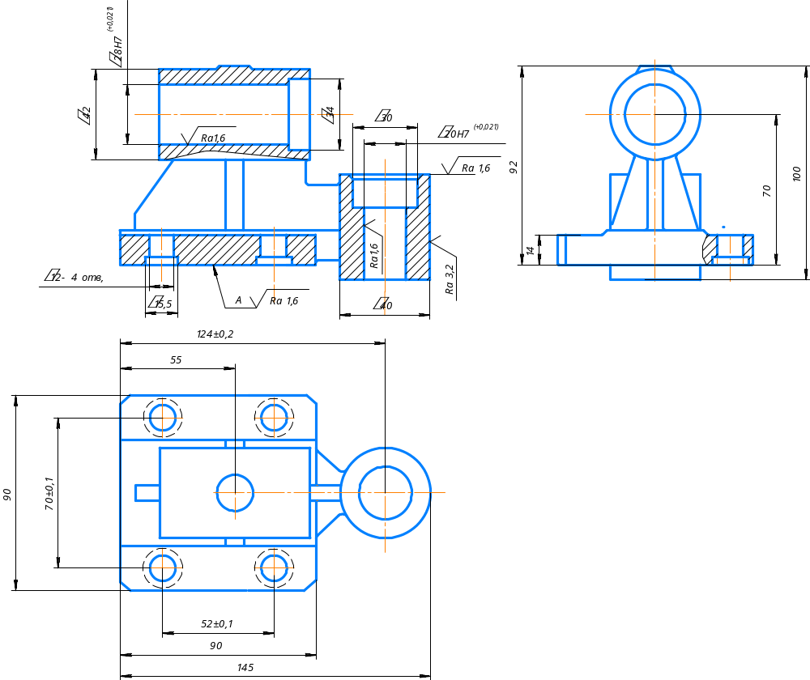
ДЕТАЛЬ №3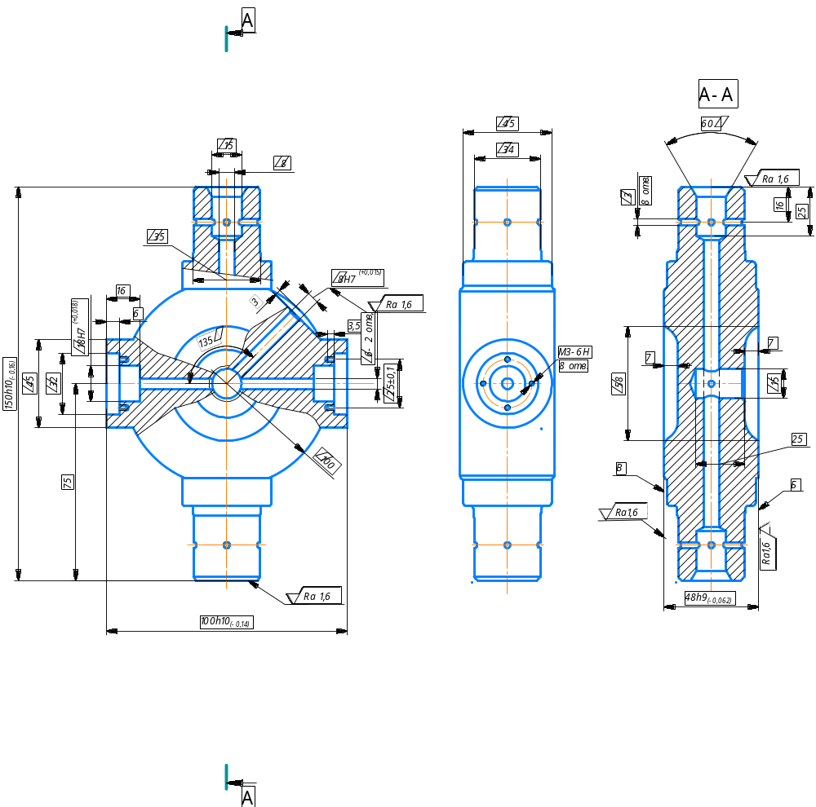
ДЕТАЛЬ №4